Bericht der Distanzreiter Nordwest zum Kurs Equikinetik/Dual-Aktivierung vom 18.02.2017

Am 18.02.2017 fanden sich Interessierte zum von den Distanzreiter-Nordwest durchgeführten Kurs ein. Das Wetter war uns hold; es blieb den ganzen Tag schön und trocken, und wir konnten die schöne Anlage des Schänzli Basels nutzen.

Die angereisten Teilnehmer von nah und fern (Raum Bern und Zürich war ebenfalls vertreten) hatten nach einer theoretischen Einführung durch die Kurs-Referentin Christine Stucki (Pferdetraining Worblental) die Möglichkeit, sich in der Praxis zu üben. Christine gab Allen ein Manual ab, welches wir im Rahmen der Theorie und Vorstellungsrunde durchgingen, jedoch sicherlich jeder vertieft und in Ruhe daheim durchlesen soll und kann – und dann nach Lust und Laune üben .

Der Grossteil der Teilnehmer mit Pferd hat sich für Equikinetik interessiert und entsprechend ihr Pferd dann im praktischen Teil gearbeitet. Obwohl ich als Kursorganisatorin nur am Rande zugeschaut habe, war es doch spannend zu sehen, wie sich die Pferde/Personen im Verlauf ihres Kursblockes verändert haben. Auch bei der Dual-Aktivierung war es interessant zu sehen, wie die Pferde auf die gestellten Aufgaben reagierten.
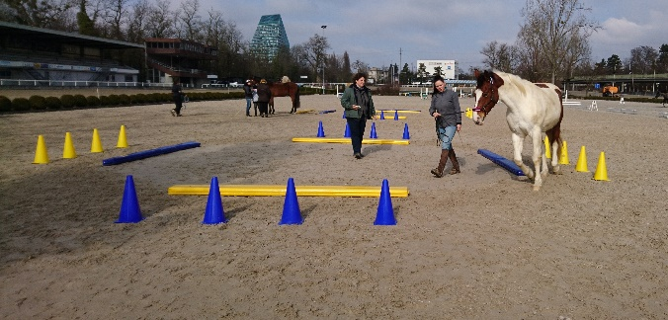
Ein paar Feedbacks der Teilnehmer:
Sehr gut organisierter Kurs, umfassende Infos im Vorfeld, leckere Verpflegung, Schöne Anlage, die wir benutzen durften, gutes und gepflegtes blau-gelb Material in grosser Auswahl wurde uns zur Verfügung gestellt, damit konnten etliche verschiedene Formen erarbeitet werden, tolle, super sitzende Kappzäume. Informative und ansprechende Theorieunterlagen, spannender Theorieblock.

Interessant auch als Zuschauer, die Bewegungsabläufe der verschiedenen Pferde zu beobachten, Fortschritte von Mensch-Pferd Paaren verfolgen. Guter Austausch mit sehr sympathischen anderen Kursteilnehmerinnen. Auch ohne Pferd konnte man profitieren und trotz Vorkenntnissen einige neue Ideen und Inputs mit nach Hause nehmen.
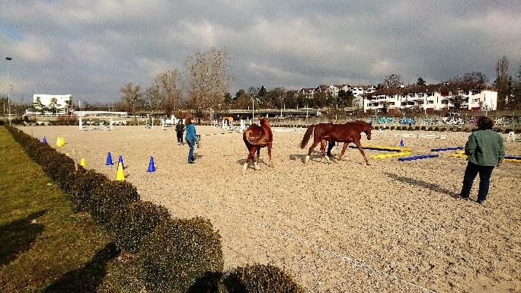
Als Kursorganisatorin freut es mich, dass alle Anwesenden am Ende des Kurses mit einem Lächeln im Gesicht und voller Elan, sich mit dem Thema weiter zu beschäftigen, nach Hause gingen. Es gelang den Distanzreitern Nordwest, zusammen mit der Referentin Christine Stucki, Allen etwas auf den Weg zu geben.

Für die DNW, Mireille Housencroft

